Ciudad Real, 26 de mayo de 2020

Todos los profesionales que formamos la Sociedad Castellano-Manchega de Geriatría y Gerontología, queremos expresar nuestras condolencias y nuestro apoyo a las familias de las víctimas de la pandemia por COVID19, por las pérdidas que han sufrido de una forma tan poco esperada y cruel, especialmente por todos los ancianos que nos han dejado, muchos de ellos pacientes nuestros y que tanto han contribuido a hacer posible nuestra Comunidad y nuestro país, gracias a ellos nuestra especialidad cobra sentido, y nuestro compromiso es hacia ellos, haciendo lo que esté en nuestra mano para que las situaciones vividas no se vuelvan a repetir.

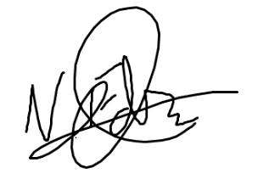

Nuria Fernández Martínez
Presidenta SCMGG

